* **JOIN Áp dụng khi muốn lấy thêm thông tin từ các table khác**
* **UNION áp dụng khi muốn gộp các record từ các câu SELECT (result set) lại với nhau.**

1. **JOIN**

Để nối nhiều table với nhau (mục đích là để lấy thêm thông tin)

Các bước xác định Join

* B1: thực hiện xác định kết quả mong muốn trước khi JOIN
* B2: Xác định column ở output thuộc table nào 🡺 vẽ hình tròn và xếp thuộc tính và tìm cột chung giữa 2 table (thường là foreign key & primary key)
* B3: phân tích đề bài và chọn loại JOIN (chọn xem thuộc vùng nào trong 3 vùng)
* B4: Viết câu lệnh

Các loại JOIN

* INNER JOIN
* LEFT JOIN
* RIGHT JOIN
* CROSS JOIN
* LEFT EXCLUDING JOIN
* RIGHT EXCLUDING JOIN
* FULL OUTER JOIN
* FULL EXCLUDING JOIN

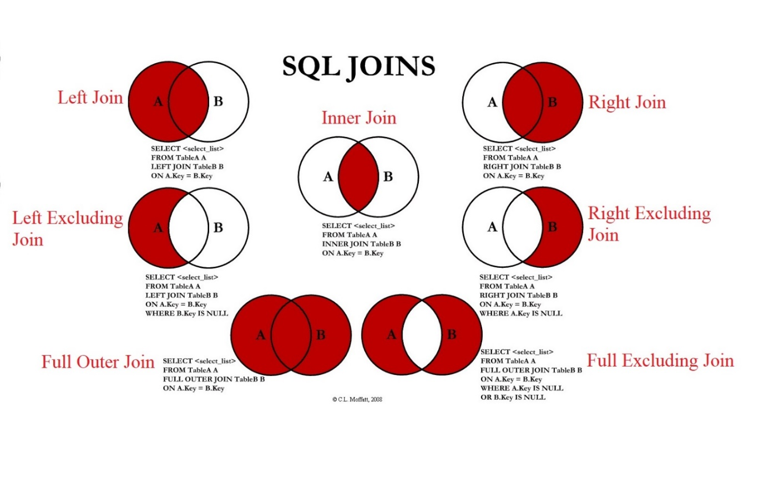

1. **Cú pháp JOIN**
2. INNER JOIN (viết tắt là JOIN)

SELECT *t1.column, t2.column*

FROM *table1 t1*

JOIN table2 t2 ON *t1.column = t2.column*

Hoặc

SELECT *t1.column, t2.column*

FROM *table t1, table2 t2*

WHERE *t1.column* = *t2.column*

1. LEFT JOIN

Hữu ích khi muốn tìm các record trong table bên trái mà ko phù hợp với bất kì record bên phải

1. RIGHT JOIN

Tương tự Left Join

1. FULL OUTER JOIN

Left Join + Right Join = Outer Join

1. CROSS JOIN

Mỗi record ở table left lối với tất cả các record table right

1. SELF JOIN

Là một table được nối với chính nó, cụ thể khi một bảng có một khóa ngoài tham chiếu tới khóa chính của nó.

1. **UNION, UNION ALL, EXCEPT, INTERSECT**

UNION, UNION ALL, EXCEPT, INTERSECT được sử dụng để nối các kết quả tương tự nhau từ các nguồn khác nhau.

Điều kiện sử dụng:

* Số lượng, datatype ở các column trong mỗi câu lệnh SELECT phải giống nhau (hoặc datatype có thể chuyển đổi sang nhau)

Phân biệt

|  |  |
| --- | --- |
| EXCEPT | Lấy những record nằm trong câu SELECT 1 mà không tồn tại trong câu SELECT 2 |
| INTERSECT | Lấy các record chung giữa 2 table |
| UNION | Lấy các record Unique giữa 2 câu SELECT  (mất nhiều thời gian hơn Union All bởi vì phải xóa các duplicate record) |
| UNION ALL | Giống UNION nhưng sẽ lấy tất cả các record của 2 câu SELECT |

Cú pháp

SELECT *column_name_1, column_ name_2*

FROM *table_name_1*

UNION | UNION ALL | INTERSECT | EXCEPT

SELECT *column_name_3, column_ name_4*

FROM *table_name_2;*

1. **Setting foreign key**
   1. Cú pháp

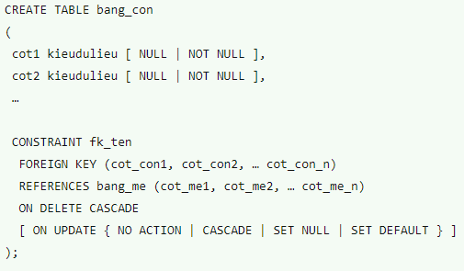

* 1. Ý nghĩa
* ON DELETE CASCADE

Chỉ định dữ liệu con sẽ bị xóa khi dữ liệu mẹ bị xóa.

* ON UPDATE (Tùy chọn).

Cho biết sẽ làm gì với dữ liệu con khi dữ liệu mẹ được cập nhật. Có các lựa chọn NO ACTION, CASCADE, SET NULL và SET DEFAULT

* + NO ACTION

Dùng với ON DELETE hoặc ON UPDATE, nghĩa là không làm gì với dữ liệu con khi dữ liệu mẹ bị xóa hoặc cập nhật.

* + CASCADE

Dùng với ON DELETE hoặc ON UPDATE, nghĩa là dữ liệu con bị xóa hoặc cập nhật khi dữ liệu mẹ bị xóa hoặc cập nhật.

* + SET NULL

Dùng với ON DELETE hoặc ON UPDATE, nghĩa là dữ liệu con được đặt là NULL khi dữ liệu mẹ bị xóa hoặc cập nhật.

* + SET DEFAULT

Dùng với ON DELETE hoặc ON UPDATE, nghĩa là dữ liệu con được đặt thành giá trị mặc định khi dữ liệu mẹ bị xóa hoặc cập nhật